EXMO. Sr. º Presidente da Câmara Municipal de Sumaré

Indico ao Sr. º Prefeito Municipal de Sumaré e ao departamento competente para que seja Feita Sinalização de solo das ruas João disso com a rua Pedro Quintino e Adolpho chebab
A indicação faz se necessário devido aos inúmeros pedidos feito junto ao nosso gabinete

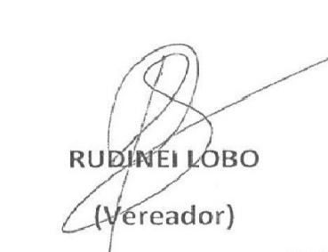
Sala das Sessões 23 de Novembro 2021

